Modelo E-R

En Platzi ofrecemos educación online efectiva a estudiantes de todo el mundo, el modelo de negocio funciona de la siguiente manera:

* Un estudiante puede adquirir 3 tipos de suscripciones pagas
* Existen distintos métodos de pago que se clasifican en recurrente y no recurrente
* Un estudiante puede pagar su suscripción con más de un método de pago, es importante saber cuánto se pagó, en que currency y en qué fecha
* Es importante saber cuándo un estudiante inicia y termina su suscripción
* Un estudiante puede pausar su suscripción o se le pueden dar meses de cortesía, y es necesario saber cuándo ocurre cada evento de pausa o cortesía
* Un estudiante puede tomar cursos, escuelas y clases
* Una escuela está conformada por cursos, y un curso está conformado por clases
* Además, un estudiante puede ingresar a sesiones en vivo o blogs de la plataforma

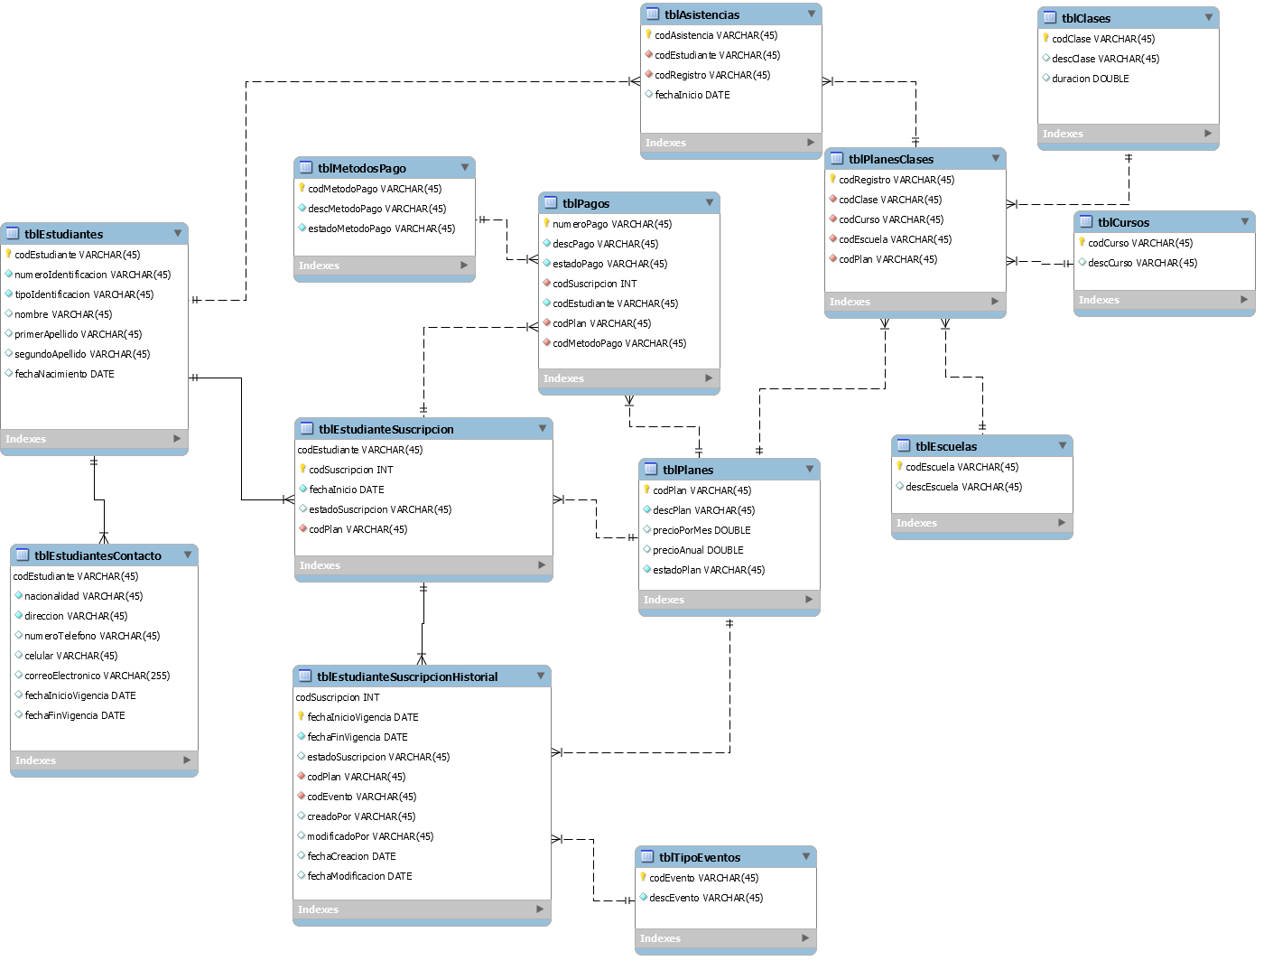

Modelo dimensional

1. ¿Cómo podemos saber cuántos estudiantes nuevos tenemos por suscripción semana a semana y mes por mes?
2. ¿Cuántos cursos ha tomado el estudiante con más del 80% de las clases vistas?
3. ¿El estudiante ha tenido pausas o cortesías en su suscripción?

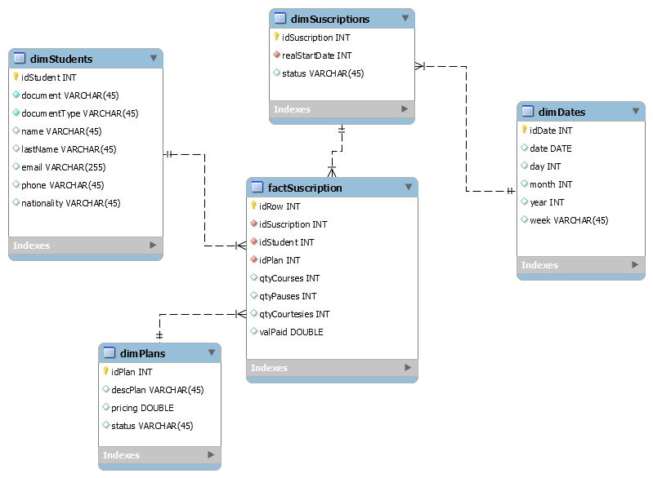

Consultas:

1. cómo podemos saber cuántos estudiantes nuevos tenemos por suscripción semana a semana y mes por mes

SELECT dimDates.month, dimDates.week, COUNT(dimSuscriptions.idSuscription)

FROM dimSuscriptions

LEFT JOIN (dimSuscriptions.realDates = dimDates.idDate)

GROUP BY dimDates.week, dimDates.month

ORDER BY dimDates.month, dimDates.week ASC

2 y 3. ¿Cuántos cursos ha tomado el estudiante con más del 80% de las clases vistas?

¿El estudiante ha tenido pausas o cortesías en su suscripción?

SELECT idStudent, SUM(qtyCourses), SUM(qtyPauses), SUM(qtyCoutesies)

FROM factSuscription

GROUP BY idStudent

Modelo dimensional - Propuesta 2.0

Con el siguiente modelo es posible llegar al mismo resultado, soportando las mismas preguntas de negocio y ajustándose a preguntas más complejas.

